**Solución a Actividad Guiada 2 -Manejo de conjuntos de datos.**

**El repositorio de la actividad es:** <https://github.com/AlexRivas11/actividad1>

* Carga de datos de csv(estaciones_bici.csv) en un DataFrame

**Respuesta: Utilizando** el lenguaje de programación Python con la librería Pandas, se consiguió cargar en una variable de tipo de DataFrame todos los registros de este archivo csv.

# import numpy as np

import pandas as pd

estaciones = pd.read_csv('estaciones_bici.csv', sep=";")

# print(estaciones)

El resultado fue una impresión por consola:

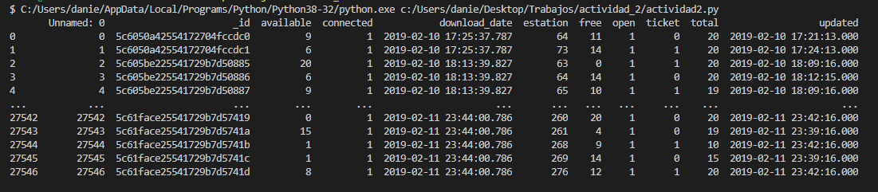

* Obtención de número de estaciones con total de 30:

**Respuesta:**

Para filtrar el DataFrame por la cantidad de estaciones que tienen de total 30, se utilizo el siguiente algoritmo:

totales = estaciones[estaciones["total"] == 30]

estations = totales.estation.drop_duplicates()

print(estations.count())

El resultado del código anterior fue:



* Número de estación con la media más alta de bicis disponibles

**Respuesta:**

estations = totales.estation.drop_duplicates()

# print(estations.count())

# print(estaciones)

medias = estaciones[["available", "estation"]]

aux = 0

estation_max_mediun = 0

for i in medias.estation.drop_duplicates():

    media = medias[medias["estation"].isin([i])].median()

    # print("Estacion: ", i, " Media: ", media.available)

    if media.available>aux:

        aux = media.available

        estation_max_mediun = media.estation

print("Estacion: ", estation_max_mediun, " Media: ", aux)

# media = estaciones.estation.median()

# print(medias)

El resultado del algoritmo anterior fue:



* Realizar el histograma de la estación de bicis disponibles:

Para sacar el histograma de la estación de bicis disponibles se utiliza el siguiente código:

data_estation_max_mediun = data_estation_max_mediun[["download_date", "available"]]

data_estation_max_mediun.set_index('download_date', inplace=True)

data_estation_max_mediun.plot(kind="bar")

El resultado es:

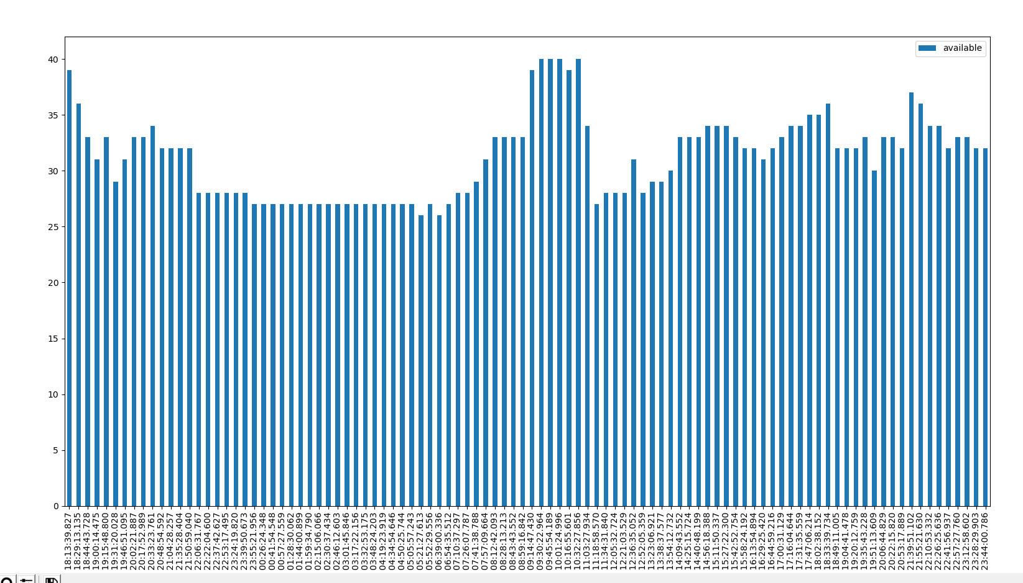

* Realizar gráfica con la línea temporal de bicis disponibles

**Respuesta:** Para lograr esta grafica también se utiliza pandas, con la función plop. A continuación se muestra la forma.

# print("Estacion: ", estation_max_mediun, " Media: ", aux)

data_estation_max_mediun = data_estation_max_mediun[["download_date", "available"]]

data_estation_max_mediun.set_index('download_date', inplace=True)

data_estation_max_mediun.plot()

data_estation_max_mediun.plot(kind="bar")

plt.show()

Y el Resultado del código fue:

